8f60
1. Как определяли высоту полёта на дирижабле или воздушном шаре? Предложите свои способы.
Как измеряли ранее. Барометрический манометр (высотомер).
Рассмотрим тропосферные полёты (на высоте до 10000 м). В тропосфере такие параметры атмосферы, как давление, температура, плотность меняются практически линейно (см. табл.). Но т.к. температура и плотность сильно зависят от времени года, солнечной активности, времени суток, а давление только от давления столба атмосферного воздуха, то в качестве рабочего параметра было выбрано давление (см. график).
Высота h, м | Давление Р, Па | Плотность ρ, кг/м³ | Температура |  | Изменение величин снизу-вверх в среднем на 1 метр
Высота h, м | Давление Р, Па | Плотность ρ, кг/м³ | t, ⁰С | T, К | Интервал высоты | ΔP | Δρ | ΔT
0 | 101325 | 1,225 | 15 | 288,15 | Первые 50 | -11,98 | -0,00012 | -0,0066
50 | 100726 | 1,219 | 14,67 | 287,82 | Следующие 50 | -11,94 | -0,00012 | -0,0064
100 | 100129 | 1,213 | 14,35 | 287,5 | Следующие 900 | -11,3922 | -0,00011 | -0,0065
1000 | 89876 | 1,112 | 8,5 | 281,65 | Следующие 1000 | -10,375 | -0,00011 | -0,0065
2000 | 79501 | 1,007 | 2 | 275,15 | Следующие 3000 | -8,48433 | -9E-05 | -0,00649
5000 | 54048 | 0,736 | -17,47 | 255,68

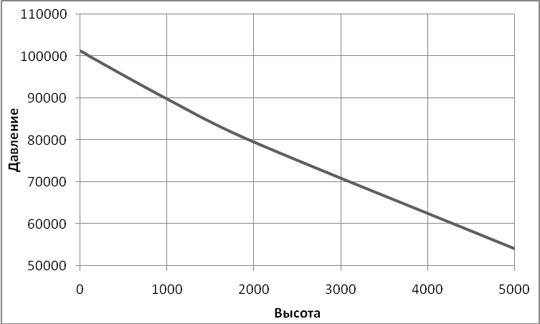
т.е. в среднем на каждый метр подъема атмосферное давление в среднем уменьшается на 9,4554 Па, на каждые 500 м – на 4,73 кПа
Для определения высоты от точки старта использовали барометрический манометр-анероид.

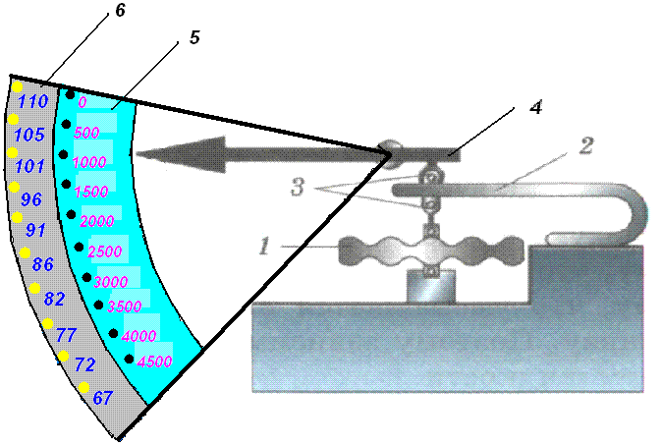
Конструкция высотомера показана на рисунке. Главная часть его - металлическая гофрированная коробочка 1, из которой откачан воздух. Пружина 2 с системой шарниров 3 определяет угол поворота стрелки 4 при изменении давления. Шкала прибора состоит из двух частей – неподвижной части 6, проградуированной в килопаскалях (кПа) и поворотной относительно центра части шкалы 5, проградуированной в метрах (м). Неподвижная часть шкалы 6 показывает атмосферное давление (достигается калибровкой прибора).
При старте достаточно выставить подвижную часть шкалы на положение «0» или на известную высоту над уровнем моря точки старта. В полёте стрелка будет указывать высоту, на которой находится летательный аппарат.
При необходимости можно изготовить более чувствительный высотомер, например для высот в пределах 500 м, или использовать пружинный механизм с нелинейной жёсткостью (на малых высотах точность прибора большая, на больших – малая).

Свои способы.
1 способ. Радиовысотомер.
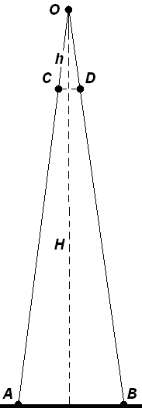
Радиовысотомер – это локатор «наоборот». Т.е. передающая и приёмные антенны,
прибор, измеряющий интервал времени между отправленным и принятым сигналом, импульсный генератор находятся на летательном аппарате.
От Земли хорошо отражаются волны коротковолнового диапазона (длина волны от 10 до 100 м). Этот параметр вносит ограничения на размеры антенны (размеры антенны равны половине длины волны, т.е. минимум 5 м). Проблему с размещением антенны можно решить разместив её внутри баллона аэростата или на нижней части дирижабля (благо размеры позволяют).

2 способ. Геометрический.
Этим способом можно воспользоваться, имея линейку с миллиметровыми делениями, хорошую (безоблачную) погоду и зная геометрические размеры наземных объектов.
Определяем высоту полёта следующим образом:
- удерживая линейку на вытянутой руке измеряем видимые размеры объекта проплывающего под летательным аппаратом;
- вспоминаем школьный курс геометрии (см. рисунок):
О – глаз наблюдателя;
h – расстояние от линейки до глаза;
Н – расстояние от глаза до Земли;
CD – видимые размеры объекта;
AB – реальные размеры объекта.
Из подобия треугольников следует:
Н=AB.CD/h

3 способ. Система спутниковой навигации.
Система спутниковой навигации представляет из себя сложнейший комплекс технических средств, включающий в себя в минимальной конфигурации: систему орбитальных стационарных спутников, сеть радиолокационных станций наземного слежения (например: аэродромные системы, станции космического слежения и т.п. вплоть до радиотелескопов).
При использовании данного способа достаточно с собой иметь индивидуальное средство связи со спутником. Спутниковая система будет отслеживать положение любого объекта на поверхности и над поверхностью планеты и в автоматическом режиме передавать на индивидуальное средство связи трёхмерные координаты. При наличии бортового компьютера информацию можно представить в любой удобной для считывания форме.

